上海大学 计算机工程与科学学院
《数据库原理》（1）实验报告
姓名 赵文宇 学号 23121769
时间 一3-4 地点 计706 指导教师 李晓强

实验4： SQL命令-聚合函数、存在量词和数据更新

一、实验目的
1、了解和掌握SQL命令中聚合函数的使用
2、了解和掌握SQL命令中存在量词的使用
3、了解和掌握SQL命令中数据更新命令的使用

二、实验内容
1、lect04讲稿中的例子练习
2、对school数据库做如下查询：
- 建立计算机学院总评不及格成绩学生的视图，包括学生学号、姓名、性别、手机、所选课程和成绩。
- 在E表中插入记录，把每个学生没学过的课程都插入到E表中，使得每个学生都选修每门课。
- 求年龄大于所有女同学年龄的男学生姓名和年龄。
- 在E表中修改08305001课程的平时成绩，若成绩小于等于75分时提高5%，若成绩大于75分时提高4%。
- 删除没有开课的学院。
- 查询优、良、中、及格、不及格学生人数
三、实验过程
（描述实践的过程和结果、遇到的问题和解决方案）
1：对lect04讲稿中例子进行的练习：
（1）查询使用了全部零件的工程名称
这个例子，课件中给出的sql语句是基于是用两层not exists 的“双重否定表肯定”来解决的，“查询使用了全部零件的工程名称”等价于“查询没有一个零件是没有使用的工程名称”。我先对这个逻辑对应的sql语句编写进行实验。语句如下所示：
use gyqk
select jno,jname from J
where not exists(
select * from P
where not exists(
select * from SPJ
where SPJ.jno = J.jno AND
SPJ.pno = P.pno
)
)
这个逻辑没有太多需要解释的地方，就是因为sql中不存在全称量词，只有存在量词，这两者是可以进行相互转换的，可以用双重否定表肯定。但是我在进行实验的时候，明显感觉这样“逆过来”思考的过程十分“反直觉”，因此，一开始我的写法并不是这样的，我是将count()这个聚合函数放在having中进行判断的，具体的sql语句如下：
use gyqk
select J.jno,J.jname
from J
JOIN SPJ ON J.jno = SPJ.jno
JOIN P ON P.pno = SPJ.pno
GROUP BY J.jno,J.jname
Having count(distinct P.pno) = (select distinct count(*) from P)
这里的基础逻辑就是先将P、J、SPJ表显示链接到一块，然后再用group by将这张链接后的“大表”根据jno划分到不同的“抽屉”里（我是这样理解的，感觉比较形象一些），然后左侧的count(distinct P.pno)就是代表每一个工程J下用了多少种不同的零件，而(select distinct count(*) from P)则是P表中不同零件的个数，只要两者相等，就代表是用了所有零件的工程。
查询结果如下图所示：
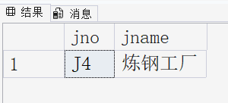
（2）查询至少用了供应商S1所供应的的全部零件的工程号
这个题目也是一样，将“至少”转化为“不存在……不……”，即“查询不存在一个供应商S1提供的零件都没有被使用的工程号”。同样是用一个两层not exists进行查询，不过我这边写的语句与课件中给出的查三次SPJ表不同，我觉得最外层的SPJ表用J表替换也是完全可行的，具体的sql语句如下所示：
use gyqk
select jno from J
where not exists(
select * from SPJ as a
where a.sno = 's1' AND not exists(
select * from SPJ as b
where b.jno = J.jno
AND b.pno = a.pno
)
)
这边一开始中间层我是用select * from P 来写的，但是一查询，发现查询结果为空，经过gpt帮助后，我才意识到如果是from P的话，逻辑是检测所有P表中的零件，与这边只想检测“S1”供应的零件在逻辑上是不一样的，应该改为存放sno记录的SPJ表才可以。
查询结果如下图所示：
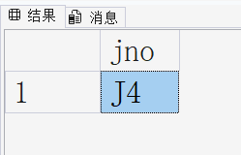
（3）查询价格在0-30,31-60,61-80,81-100间的平均单价
这个例子重点考察的是对于union这个集合并操作的使用，我们可以分别查询价格在0-30、31-60、61-80、81-100区间的平均单价，再用union将这几个select语句连在一起即可。具体的sql语句如下：
USE gyqk
select '0-30' as qujian,AVG(price) as avg_price from SPJ where price between 0 and 30
union
select '31-60' as qujian,AVG(price) as avg_price from SPJ where price between 31 and 60
union
select '61-80' as qujian,AVG(price) as avg_price from SPJ where price between 61 and 80
union
select '81-100' as qujian,AVG(price) as avg_price from SPJ where price between 81 and 100
运行结果如下：
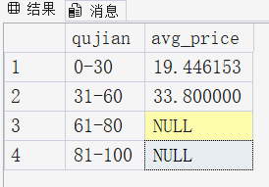
（4）查询使用了红色和蓝色零件的工程号
这个例子重点考察的是对于intersect这个集合交操作的使用，我们可以分别查询使用了红色零件/蓝色零件的工程号，再用intersect将这两个select语句连在一起即可表示同时使用了红色零件和蓝色零件。具体的sql语句如下：
USE gyqk
select distinct jno from SPJ,P where SPJ.pno=P.pno and P.color='红'
intersect
select distinct jno from SPJ,P where SPJ.pno=P.pno and P.color='蓝'
但是可能因为记录中不存在这样的工程，运行结果为空。
（5）在J表中插入一个元组(‘J8’,’地铁两号线’,’上海’)
就是一个比较简单的记录插入语句，直接编写即可，sql语句如下：
USE gyqk
insert into j(jno,jname,jcity) values('J8','地铁两号线','上海')
运行如果如下：
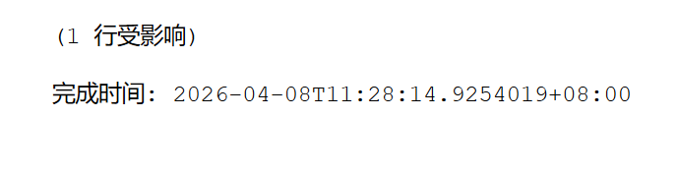
（6）插入工程号为J7的供应零件记录，供应给J7的零件和供应给J1的
零件号及供应商相同，但每种零件的供应量改为60
把values用select语句替换即可，select语句就是对于条件的查询（把上面的陈述句看成是对于满足这些条件的记录的查询即可）。具体sql语句如下：
USE gyqk
insert into SPJ(sno,pno,jno,qty)
select sno,pno,'J7',60 from SPJ where jno = 'J1'
运行结果如下图所示：
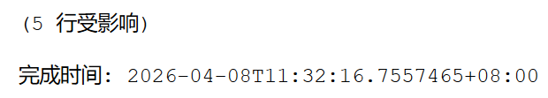
（7）当S3提供的P5零件的单价低于该零件的平均单价时，将其提高8%
更新数据，用update即可。这边还有更新条件，所以在update语句中需要增加where条件判断，这边的逻辑和select中的where是相同的。
具体的sql语句如下：
USE gyqk
update spj set price=price*1.08
where sno='S3' and pno='P5'
and price<(select AVG(price) from spj where pno='P5')

2（1）建立计算机学院总评不及格成绩学生的视图，包括学生学号、姓名、性别、手机、所选课程和成绩
这个例子需要用到S、D、E、C四张表，筛选条件为学院名称为“计算机学院”且总评成绩不及格。
代码如下：
--USE school;
CREATE VIEW Fail_Stu as
SELECT S.xh as 学号, S.xm as 姓名, S.xb as 性别, S.sjhm as 手机, C.km as 课程, E.zpcj as 成绩
FROM S
JOIN D ON S.yxh = D.yxh
JOIN E ON S.xh = E.xh
JOIN C ON E.kh = C.kh
WHERE D.mc = '计算机学院' AND E.zpcj < 60;
2) 在E表中插入记录，把每个学生没学过的课程都插入到E表中，使得每个学生都选修每门课。
只需要在所有学生与所有课程的总笛卡尔积中删掉那些那些已经存在于选课表中的组合，即可查到对应的记录。
代码如下：
USE school
INSERT INTO E (xh, xq, kh, gh)
SELECT S.xh, O.xq, C.kh, O.gh FROM S
CROSS JOIN C
JOIN O ON C.kh = O.kh
WHERE NOT EXISTS (
SELECT * FROM E WHERE E.xh = S.xh AND E.kh = C.kh
)
运行结果如下：
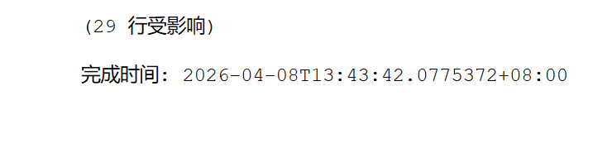
3) 求年龄大于所有女同学年龄的男学生姓名和年龄。
找出来所有女同学的最大年龄，然后找出年龄大于此值的男同学，即可查找到对应的记录。
代码如下：
USE school
SELECT S.xm as 姓名,
DATEDIFF(YEAR, S.csrq, GETDATE()) as 年龄
FROM S
WHERE S.xb = '男' AND DATEDIFF(YEAR, S.csrq, GETDATE()) > ( SELECT MAX(DATEDIFF(YEAR, csrq, GETDATE()))
FROM S WHERE xb = '女'
);
运行结果如下：
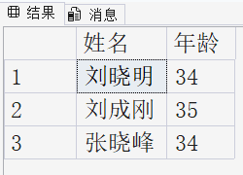

4) 在E表中修改08305001课程的平时成绩，若成绩小于等于75分时提高5%，若成绩大于75分时提高4%。
使用 CASE表达式进行条件判断，根据不同的成绩区间，对平时成绩进行不同幅度的提高。
代码如下：
USE school
UPDATE E
SET pscj = ROUND(
CASE
WHEN pscj <= 75 THEN pscj * 1.05
ELSE pscj * 1.04
END, 0)
WHERE kh = '08305001' AND pscj IS NOT NULL
运行结果如下：
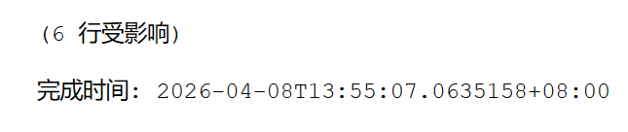
5) 删除没有开课的学院。
最内层子查询通过EXISTS判断课程是否在开课表中存在。中间子查询找出所有有开课记录的课程的所属院系编号。最后，删除不在这个院系编号列表中的学院记录。
代码如下：
DELETE FROM D
WHERE yxh NOT IN (
SELECT DISTINCT C.yxh FROM C
WHERE EXISTS (
SELECT * FROM O
WHERE O.kh = C.kh
)
);
6) 查询优、良、中、及格、不及格学生人数
根据总评成绩进行等级划分，然后统计每个等级的学生人数，最后即可查到对应的记录。
代码如下：
USE school
SELECT
成绩等级, COUNT(*) AS 学生人数
FROM (
SELECT CASE
WHEN E.zpcj >= 90 THEN '优'
WHEN E.zpcj >= 80 THEN '良'
WHEN E.zpcj >= 70 THEN '中'
WHEN E.zpcj >= 60 THEN '及格'
ELSE '不及格'
END AS 成绩等级
FROM E
WHERE E.zpcj IS NOT NULL
) AS GradeTable
GROUP BY 成绩等级
ORDER BY CASE 成绩等级
WHEN '优' THEN 1
WHEN '良' THEN 2
WHEN '中' THEN 3
WHEN '及格' THEN 4
ELSE 5
END
运行结果如下：
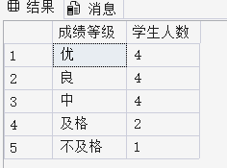
四、收获与感想
这次实验四的内容比之前丰富不少，搞定了聚合函数、存在量词和一堆数据更新操作，感觉对SQL的操控力强了很多。最大的收获是搞明白了怎么用GROUP BY和HAVING来分组统计，更关键的是，终于把那个很绕的的EXISTS/NOT EXISTS子查询给整明白了——原来“查询使用了全部零件”这种问题，既可以像课件里那样用两层NOT EXISTS（双重否定表肯定）来“绕”出来，也可以用COUNT()在HAVING里判断相等来解决。虽然前者有点“反直觉”，但两种方法都试过后，对全称量词怎么转换成SQL逻辑清晰多了。
另外，这次实战了各种数据操作，比如用CASE WHEN根据不同条件更新成绩、用INSERT ... SELECT和CROSS JOIN给所有学生批量插入没学过的课，还有删除没开课的学院。特别是最后那个“让每个学生都选上每门课”的插入任务，从想清楚逻辑（笛卡尔积去掉已选的）到写出代码，中间还调试了一下，完整走通一遍后，对多表关联和子查询配合使用的感觉实在多了。
总的来说，实验四让我对SQL的认知从“会写简单查询”往前跨了一步，开始能用它来处理更实际的业务逻辑了，算是朝着“更熟练地折腾数据库”又迈进了一小步吧。=-=

